**C프로그래밍실습 실습결과보고서 251017(금)**

학번: ______20253517_____ 성명: ______최재성______

1. 교재 8장 345쪽 예제 1번, 348쪽 예제 2번, 357쪽 예제 5번, 361쪽 예제 6번, 363쪽 예제 7번을 출력하는 프로그램을 작성한 뒤, 실행 결과 화면을 캡처하여 삽입하시오.

[조건]

* + 배열 이론을 생각하며, 소스코드를 해석할 줄 알 것
  + 핵심 소스코드에 대한 주석 삽입할 것

1.

텍스트, 스크린샷, 소프트웨어, 디스플레이이(가) 표시된 사진

AI 생성 콘텐츠는 정확하지 않을 수 있습니다.

2.

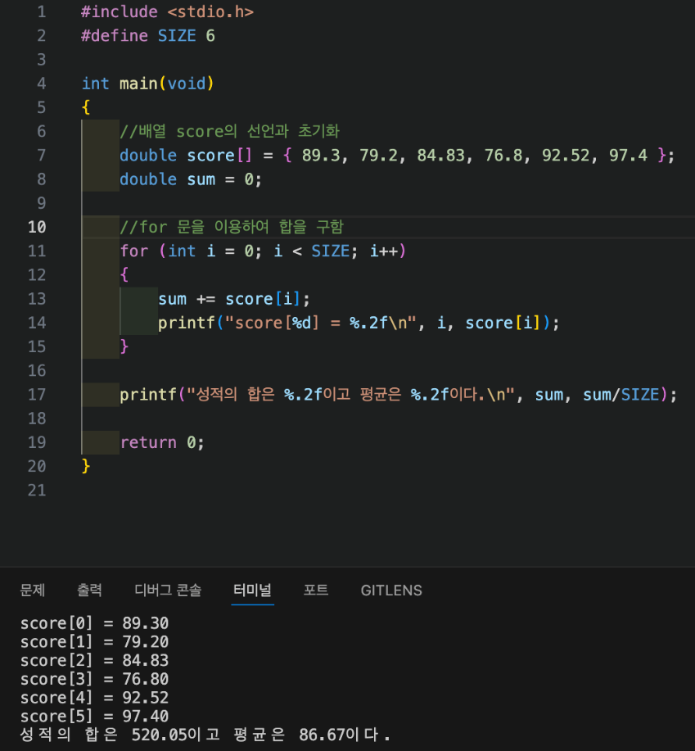

5.

텍스트, 스크린샷, 소프트웨어, 디스플레이이(가) 표시된 사진

AI 생성 콘텐츠는 정확하지 않을 수 있습니다.

6

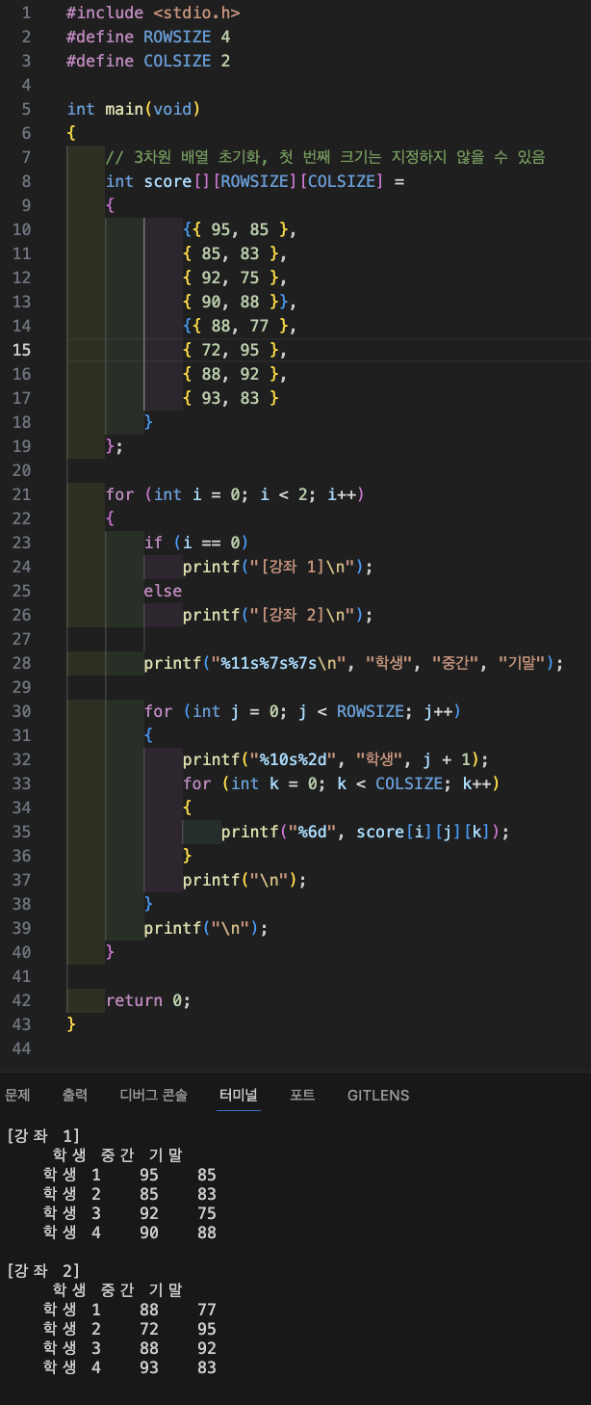

7

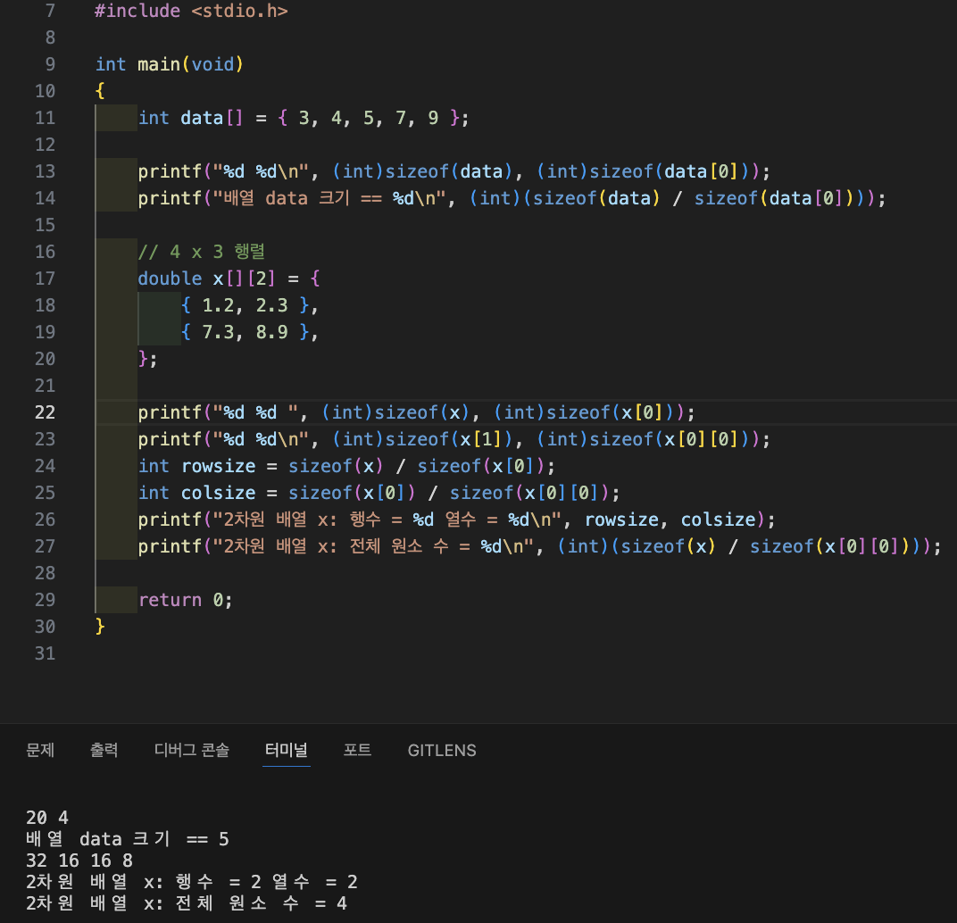

1. 교재 8장 372쪽 연습문제 1, 2, 3번을 출력하는 프로그램을 작성한 뒤, 실행 결과 화면을 캡처하여 삽입하시오.

[조건]

* + 각 문항별 ‘조건’ 확인하고, 소스코드 작성할 것
  + 핵심 소스코드에 대한 주석 삽입할 것

1.

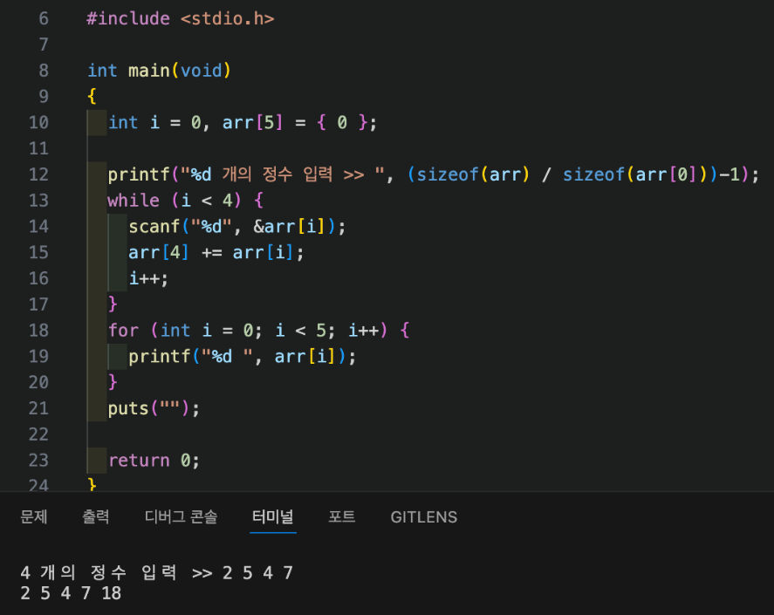

2.

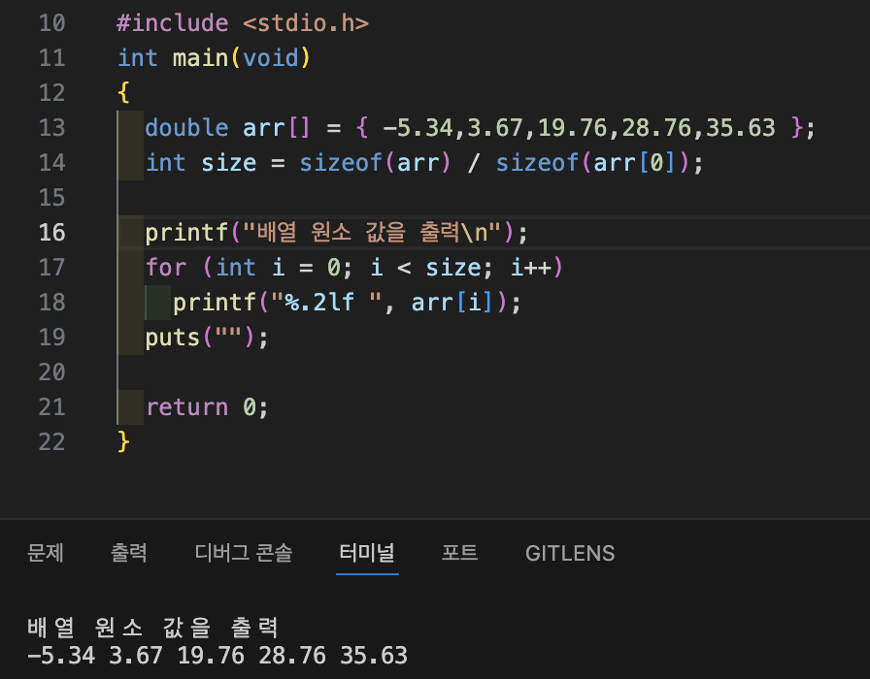

3.

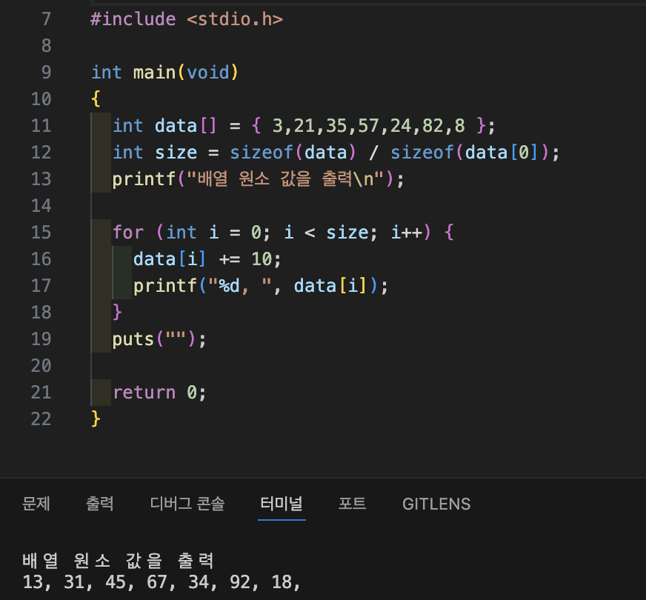

1. 교재 8장 373쪽 연습문제 6번, 374쪽 10번, 375쪽 12번을 출력하는 프로그램을 작성한 뒤, 실행 결과 화면을 캡처하여 삽입하시오.

[조건]

* + 각 문항별 ‘조건’ 확인하고, 소스코드 작성할 것
  + 핵심 소스코드에 대한 주석 삽입할 것

6.

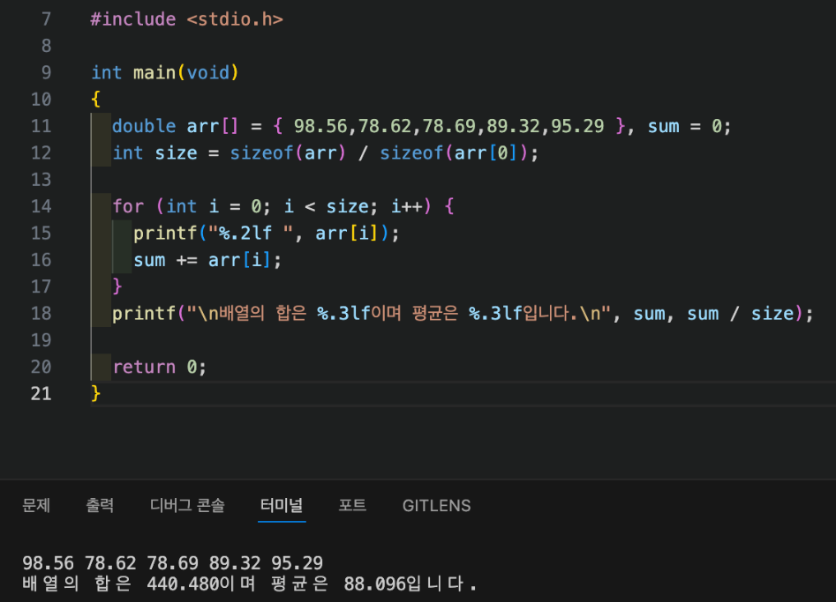

10.

텍스트, 스크린샷, 소프트웨어, 멀티미디어 소프트웨어이(가) 표시된 사진

AI 생성 콘텐츠는 정확하지 않을 수 있습니다.

12.

텍스트, 스크린샷, 소프트웨어이(가) 표시된 사진

AI 생성 콘텐츠는 정확하지 않을 수 있습니다.

1. 100개의 정수를 저장할 수 있는 배열을 선언하고, 정수를 차례로 입력받다가 0이 입력 되면 0을 제외하고 그 때까지 입력된 정수를 가장 나중에 입력된 정수부터 차례대로 출 력하는 프로그램을 작성한 뒤, 실행 결과 화면을 캡처하여 삽입하시오.

[입력 예] 3 5 10 55 0

[출력 예] 55 10 5 3

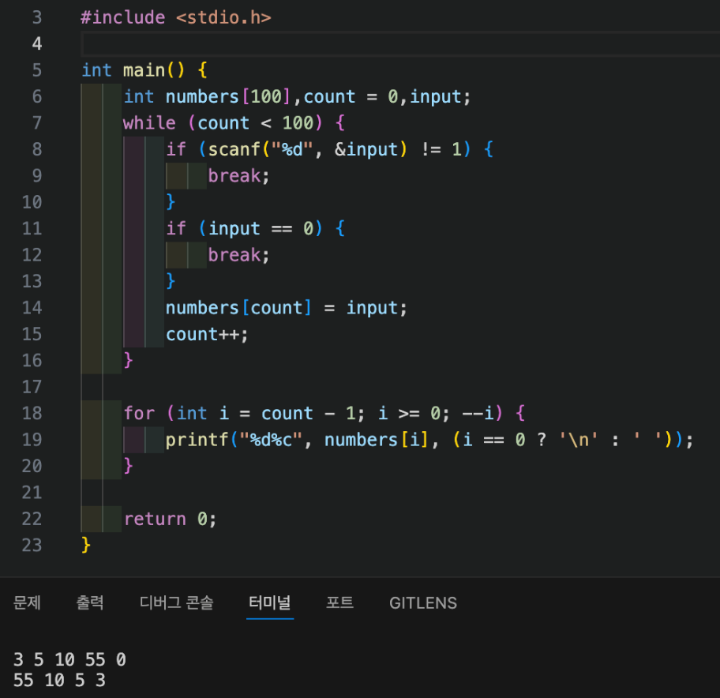

1. 호석이네 학교는 6학년에 네 반이 있는데 각 반의 대표를 세 명씩 선발하여 제기차기 시합을 하였다. 반별로 세 명이 제기를 찬 개수를 입력받아 각 반별로 제기를 찬 개수의 합계를 출력하는 프로그램을 작성한 뒤, 실행 결과 화면을 캡처하여 삽입하시오.

[입력 예] [출력 예]

* 1. class? 15 2 35 A class: 52
  2. class? 33 1 6 B class: 40
  3. class? 5 10 19 C class: 34
  4. class? 1 8 55 D class: 64

36

